温馨提示：
此套题为Word版，请按住Ctrl,滑动鼠标滚轴，调节合适的观看比例，答案解析附后。关闭Word文档返回原板块。
课时提升作业(十)
细胞核——系统的控制中心
(30分钟 50分)
一、选择题(共7小题，每小题4分，共28分)
1.(2015·中山高一检测)下列哪一种结构，好像细胞的“大脑”，若除去后细胞会逐渐停止代谢而死亡( )
A.细胞膜 B.细胞质
C.细胞核 D.细胞壁
【解析】选C。细胞核是细胞代谢和遗传的控制中心，若除去后细胞会逐渐停止代谢而死亡。
【补偿训练】应选用下列哪一种作材料，才能观察到染色体( )
A.牛的成熟红细胞
B.乳酸菌
C.甲型H1N1病毒
D.菠菜根尖分生区细胞
【解析】选D。染色体只存在于真核生物的细胞核中，哺乳动物成熟的红细胞无细胞核，D项正确。
2.(2015·莆田高一检测)下列关于染色质的叙述中，错误的是( )
A.主要由DNA和蛋白质组成
B.在分裂过程中以染色体状态存在
C.是细胞核中或粗或细的长丝
D.是核仁和核膜的主要构成物质
【解析】选D。染色质存在于细胞核内，在分裂间期呈细丝状，而在细胞分裂期呈粗短的染色体状态；它主要是由DNA和蛋白质组成的；染色质与核膜、核仁没有直接的关系。
【方法规律】类比法理解染色质与染色体的关系
可通过电话机与话筒之间的连接线来形象地理解染色质与染色体之间的关系：
未接电话状态的连接线呈高度螺旋状态——染色体；
拿起话筒接电话时的连接线螺旋解开——染色质。
3.(2015·广州高一检测)如图表示某细胞部分结构示意图。下列说法正确的是
( )
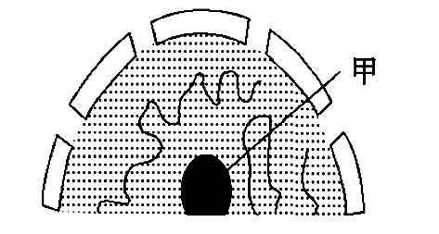
A.这只能是一个动物细胞的细胞核
B.该结构在真核细胞中都具有一个
C.甲表示核仁，与核糖体的形成有关
D.甲是细胞中最显著的细胞器
【解析】选C。动物细胞的细胞核与植物细胞的细胞核在结构上没有本质的差异；高等植物成熟的筛管细胞和哺乳动物成熟的红细胞中无细胞核；甲表示核仁，它与核糖体的形成有关；核仁不是细胞器。
4.下图说明细胞能正常完成各项生命活动的前提条件是( )
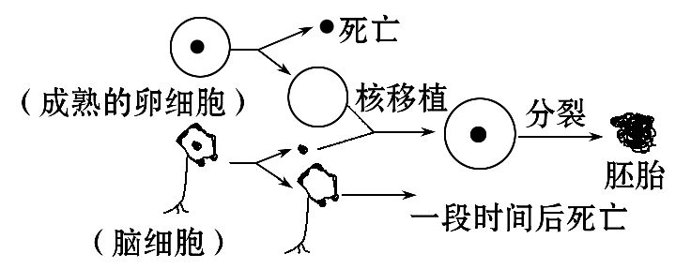
A.膜的选择透过性 B.线粒体供能
C.核内有遗传物质 D.细胞保持完整性
【解析】选D。由题图知，卵细胞的细胞核不能单独生存，没有细胞核的细胞质不能单独生存，但是由脑细胞的细胞核和卵细胞的细胞质构成的细胞能分裂增殖，这说明保持完整性是细胞正常完成各项生命活动的前提条件。
【易错提醒】正确理解细胞的核质关系
(1)活细胞中的细胞质不断流动，有利于细胞内物质运输和细胞器的移动，从而为细胞代谢提供所需物质和有关条件。离开细胞质，细胞核不能长久存活。
(2)细胞质基质是活细胞进行新陈代谢的主要场所，为新陈代谢提供所需的物质和一定的环境条件。
(3)各种细胞器都有其独特的结构和功能，在代谢活动中既各司其职，又相互协调，共同完成复杂的生命活动。
(4)细胞核是细胞遗传和代谢的控制中心，离开细胞核，细胞质不能长久存活。
5.(2015·德州高一检测)人的成熟红细胞和精子的寿命都很短，从细胞结构考虑，这一事实说明了( )
A.环境因素的影响
B.遗传因素对细胞寿命的影响
C.细胞质和细胞核的相互依存关系
D.功能对寿命的决定
【解析】选C。人的成熟红细胞没有细胞核，而精子几乎没有细胞质，二者寿命都较短体现了细胞质和细胞核的相互依存关系。
6.(2015·湖州高一检测)假如你在研究中发现一种新的单细胞生物，若要确定该生物的分类，则下列特性不能作为分类依据的是( )
①核膜的有无 ②核糖体的有无
③细胞壁的有无 ④膜上磷脂的有无
A.①③ B.②④
C.①④ D.②③
【解析】选B。原核细胞无核膜，真核细胞有核膜；原核细胞和真核细胞均有核糖体；细菌、真菌和植物细胞都有细胞壁，动物细胞无细胞壁；膜上都有磷脂。
7.关于细胞核的叙述，错误的是(多选)( )
A.核内存在易被碱性染料染成深色的物质
B.在不同的细胞内，核仁的大小和数量相同
C.细胞核内的液体叫细胞液
D.核孔是包括DNA和蛋白质等在内的大分子物质通过的通道
【解析】选B、C、D。核内存在易被碱性染料染成深色的染色质。核仁的大小和数量与细胞代谢有关，不同细胞间存在差别。细胞核内的液体叫核液，细胞液存在于液泡中。核内DNA不能经核孔出细胞核。
【补偿训练】下列关于细胞核的结构和功能的叙述，正确的是(多选)( )
A.科学家将黑色美西螈胚胎细胞的细胞核取出，移植到白色美西螈的去核卵细胞中，移植后长大的美西螈全部是黑色的
B.不是所有的真核细胞都有细胞核
C.细胞核内同时存在染色体和染色质
D.细胞核是遗传信息库，是细胞代谢和遗传的控制中心
【解题指南】知道染色质和染色体是同一物质在细胞的不同时期的两种存在状态。
【解析】选A、B、D。细胞核能控制生物性状，如美西螈皮肤的颜色。真核细胞不一定都有细胞核，如哺乳动物的成熟红细胞和植物的成熟筛管细胞是没有细胞核的。染色质和染色体是同一物质在不同时期的两种存在状态。
二、非选择题(共2小题，共22分)
8.(12分)下面为细胞核结构模式图，据图回答：
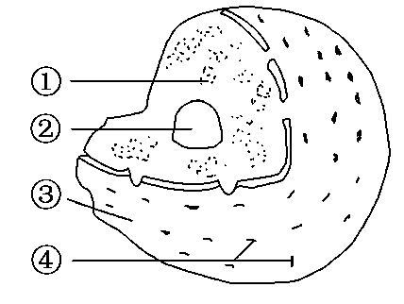
(1)图中对核内物质起屏障作用的是[ ] ，它是由 层膜构成的，细胞质合成的组蛋白等蛋白质是通过其上的[ ] 进入细胞核的。
(2)细胞核行使遗传功能的重要结构是[ ] ，遗传信息存在于其组分的 上。
(3)结构[②] 的功能是 。
(4)简要指出原核细胞的拟核与图中细胞核在结构上存在的差异。

。
【解析】细胞核由核膜(上有核孔)、染色质、核仁等组成，染色质主要由DNA和蛋白质组成。原核细胞没有由核膜包被的细胞核，只有拟核，DNA分子是裸露的。
答案：(1)[③]核膜 两 [④]核孔
(2)[①]染色质 DNA
(3)核仁 与某种RNA的合成以及核糖体的形成有关
(4)①原核细胞的拟核无核膜、核孔、核仁和染色质等结构；②其DNA分子是裸露的
【互动探究】
(1)除了核膜是双层膜外，还有哪些细胞结构是双层膜？
提示：线粒体、叶绿体的膜。
(2)真核细胞的核孔和核膜的选择透过性有何区别？
提示：核孔能允许大分子通过，核膜允许小分子通过。
【实验·探究】
9.(10分)汉麦林做过如下实验：将单细胞的地中海杯状藻切成1、2、3三段(如图A)，将这三段置于海水中培养一段时间后，结果如图B、D、G所示，将D段再切断，E段继续培养将不能再生(如图所示)。
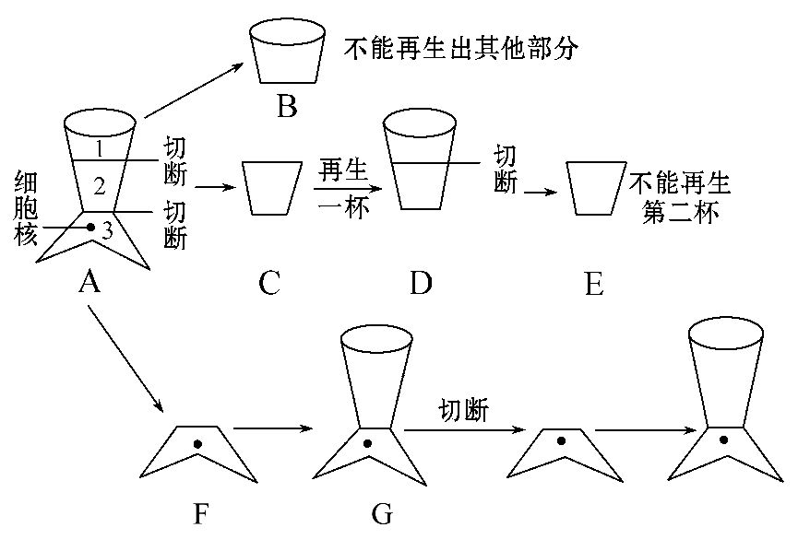
(1)能由F再生出一个完整细胞的原因是
。
(2)能由C再生一杯的原因是
。
(3)不能由E再生第二杯的原因是
。
(4)这个实验说明
。
【解析】(1)F中含有细胞核，细胞核能控制细胞的遗传和代谢，因此能再生出一个完整的细胞。(2)(3)C中虽然无细胞核，却含有与蛋白质合成相关的物质，即决定杯状藻形态发生的物质，所以能再生一杯。当这些物质被利用后，就不能重新合成，因此不能再生第二杯。(4)本实验说明决定杯状藻形态发生的物质可能来自细胞核。
答案：(1)细胞核(或F部位)含有决定杯状藻形态发生的全部遗传信息
(2)C内含有决定杯状藻形态发生的物质
(3)E内没有了决定杯状藻形态发生的物质
(4)决定杯状藻形态发生的物质(或遗传信息)可能来自细胞核
关闭Word文档返回原板块

